Перечень транспортных средств, признанных брошенными, разукомплектованными, бесхозяйными
дата обследования ТС | адрес | марка, модель,  Г.Р.З., цвет | сроки перемещения ТС | фотоматериалы
21.12.2022 | г. Воронеж  ул. Мало-Смоленская, 20 | ВАЗ 2113  черный | 1. добровольное перемещение ТС –  до 05.01.2022  2. принудительное перемещение ТС в соответствии с п. 4.1 Положения | 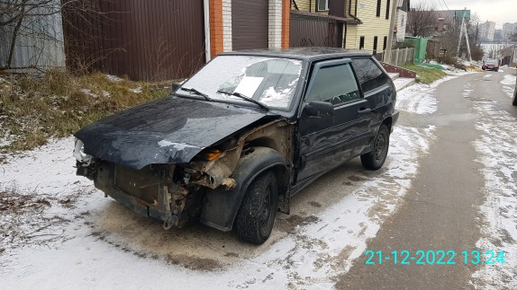 | 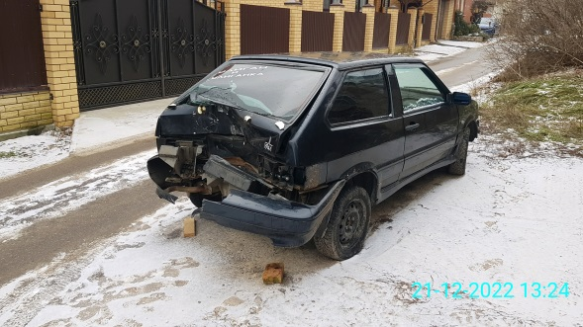
21.12.2022 | г. Воронеж  ул. Кольцовская, 36 | ВАЗ 2114  М871ХС36  серый | 1. добровольное перемещение ТС –  до 05.01.2022  2. принудительное перемещение ТС в соответствии с п. 4.1 Положения | 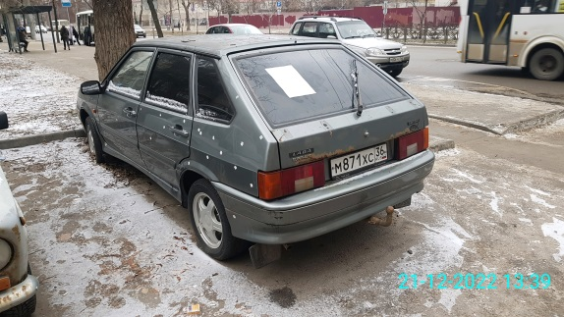 | 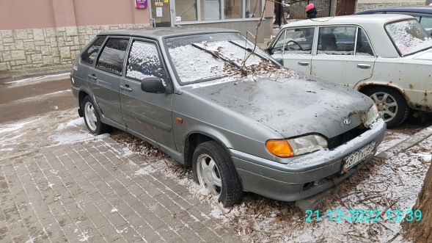
21.12.2022 | г. Воронеж  ул. Владимира Невского, 40 | Шевроле Ланос  У375УХ61  Серый | 1. добровольное перемещение ТС –  до 05.01.2022  2. принудительное перемещение ТС в соответствии с п. 4.1 Положения | 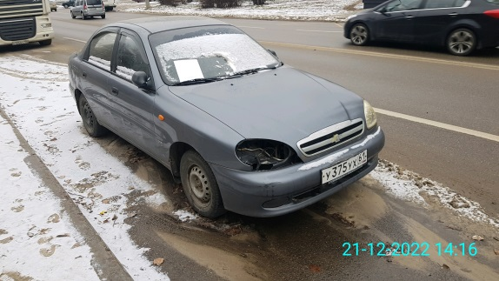 | 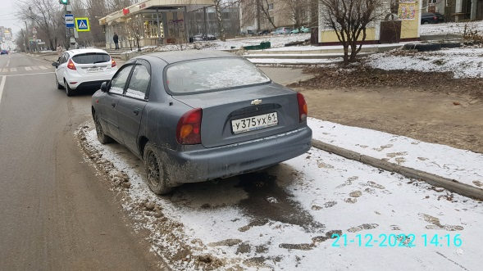
21.12.2022 | г. Воронеж  ул. 45 Стрелковой Дивизии, 247/2 | ВАЗ 2110  Х662ОР36  Зеленый | 1. добровольное перемещение ТС –  до 05.01.2022  2. принудительное перемещение ТС в соответствии с п. 4.1 Положения | 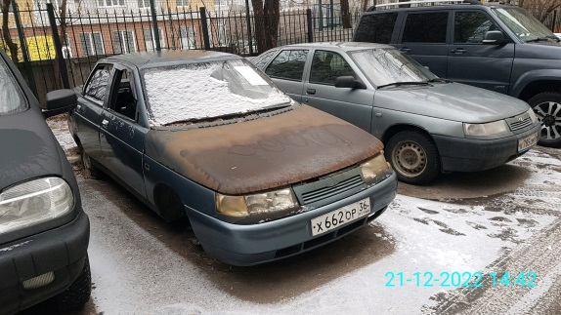 | 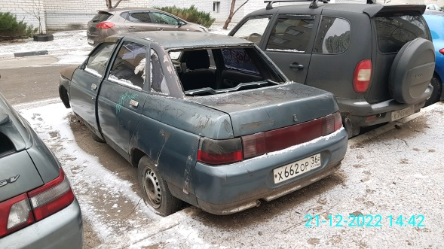
21.12.2022 | г. Воронеж  ул. 45 Стрелковой Дивизии, 247/2 | ВАЗ 2105  Х926МХ36  белый | 1. добровольное перемещение ТС –  до 05.01.2022  2. принудительное перемещение ТС в соответствии с п. 4.1 Положения | 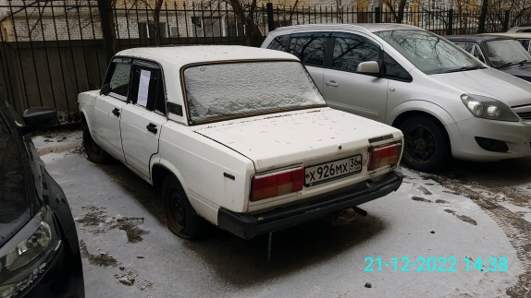 | 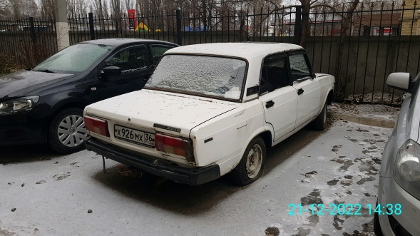
21.12.2022 | г. Воронеж  ул. 45 Стрелковой Дивизии, 247/2 | ВАЗ 1111 Ока  У622ВО36  бордовой | 1. добровольное перемещение ТС –  до 05.01.2022  2. принудительное перемещение ТС в соответствии с п. 4.1 Положения | 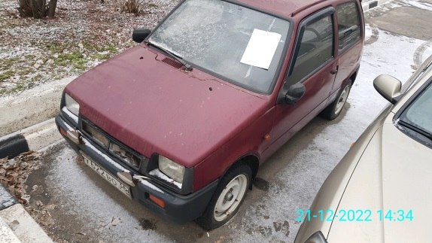 | 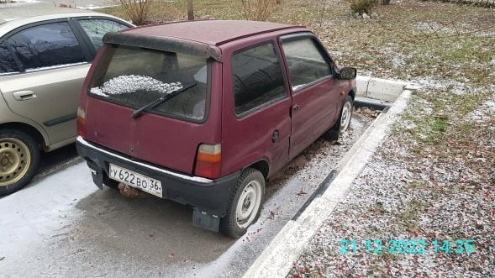
21.12.2022 | г. Воронеж  пр-кт Московский, 116А | ГАЗ 2705  Е855СО152  Белый | 1. добровольное перемещение ТС –  до 05.01.2022  2. принудительное перемещение ТС в соответствии с п. 4.1 Положения | 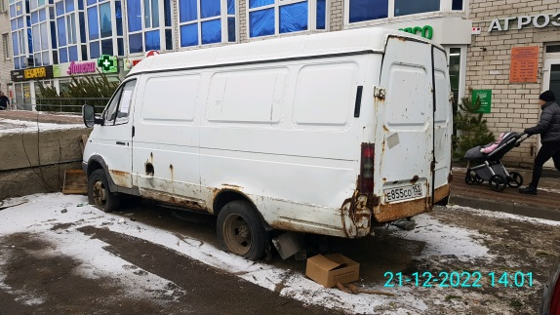 | 